第8回レポート

2132023　内山裕太

image2.bmp

元画像）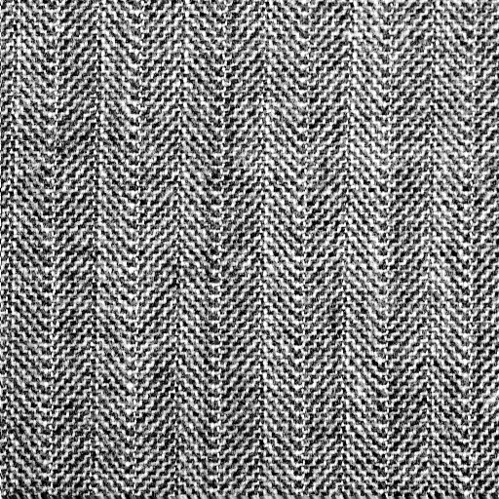

パワースペクトル）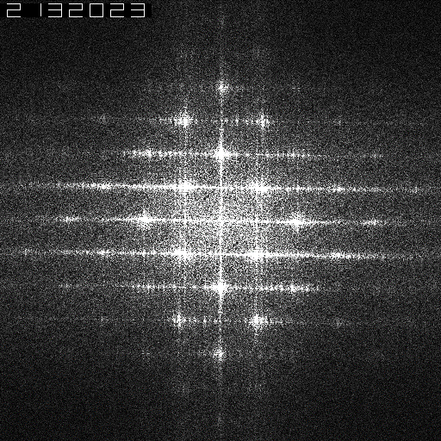

理由）

斜め成分の周波数変化が強いため，斜め方向の間隔は狭く，正方形を45°回転させた形が定期的に浮かぶ．上下左右は斜めより変化の頻度は落ちるため，各点の間隔が広くなっている．

image3.bmp

元画像）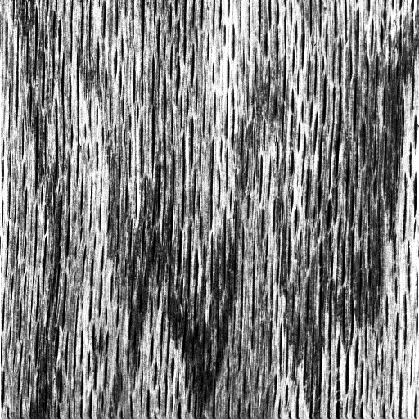

パワースペクトル）

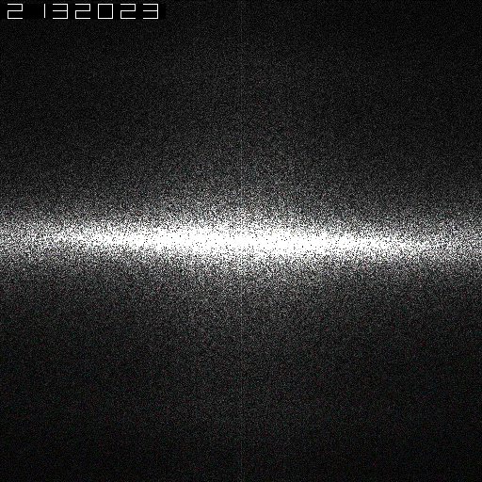

理由）

水平方向のストライプのため，水平方向のスペクトルが強くなる．規則的な変化をしているわけではないため，スペクトルの集中点は現れない．

image4.bmp

元画像）

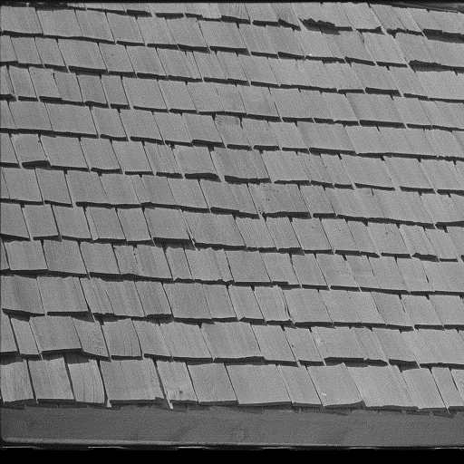

パワースペクトル）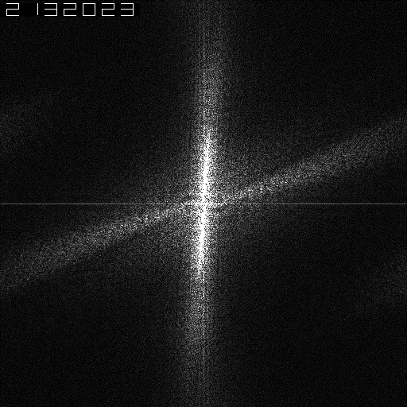

理由）

基本的には垂直方向のスペクトルが強いため，上下のスペクトルが強く出る．左上から右下にかけて模様の線があるため，右肩上がりの弱いスペクトルが生じる．